Ruby on Rails là một Web Application Framework được viết bằng ngôn ngữ Ruby.
Tạo ra bởi : David Heinemeier Hansson – 2013
Có 2 main principles chính:
+ Don’t Repeat Yourself (DRY)
+ Convention over Configuration (CoC)
Quan tâm 3 thư mục trong App : Model, Controller và Views.
LECTURE - SUN*
Ứng dụng Web và viết Web Service – API
Nếu tạo rails new sample_app thì sẽ mặc định là Sql Lite
Các thư viện được cài bởi Bundle (trong gem file).Bản chất Bundle chính là 1 gem.
Scaffold sẽ tạo luôn các MVC đầy đủ.
Webpacker- Trình thông dịch các phần mã nguồn JS - Cài đặt các thư viện JS - các gói JS mặc định. Phải cài NodeJS và Yarn - trình cài đặt các thư viện JS vào máy tính chúng ta.
Thư mục Job : k chạy vào thời điểm đó mà sẽ chạy vào thời gian ta xác định.
Javascript nằm riêng.

Trong file config - quan tâm tới DB.
Các khai báo Version trong Gemfile.
các group là cài đặt gem so với môi trường.

rails server -p (địa chỉ port mới ví dụ) 9999

Khi generate controller thì
Nếu không khai báo gì thì rails sẽ tự động trỏ đến tên view có tên giống file action.
erb trong html =>viết tắt của embed ruby. nhúng code ruby vào html.
RESTful là chứa các quy tắc - kiến trúc.
Là các URL chỉ đến các tài nguyên được truy cập.
Các phương thức trong request.
put là cập nhật hết
path là cập nhật chỉ nhứng cái thay đổi.
4x luôn rồi.
Tạo csdl:
rake db:create hoặc rails db:create.
Xóa CSDL: rails db:drop.
rails console

Câu lệnh find và find_by trong console.

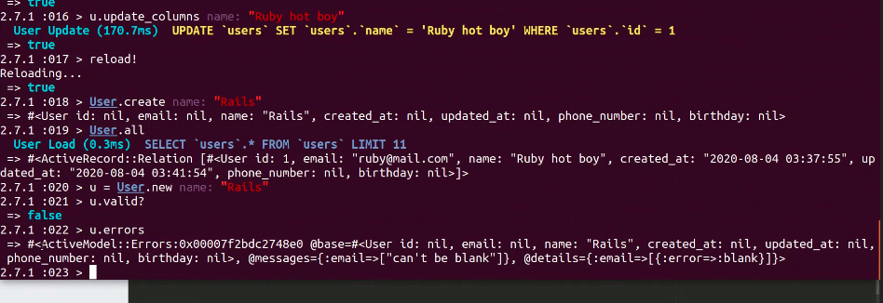
các thuộc tính của errors.
phương thức update là gọi đến validate.
phương thức update_attribute ko gọi đến validate = > có thể thay đổi giá trị mà ko quan tâm validate.
kĩ thuật callback.
gem bcrypt - chuyển nổi đọc thêm về chuyển đổi password - trong github.
Tên cột phải gạch chân bởi _digest

tìm hiểu về blank? empty? Hì

CÁC DẤU X BỊ ĐÁNH :
- Không trả lời được version trong Gemfile:
gem 'capybara', '>= 2.15' => Tức là cài gem capybara với phiên bản lớn hơn phiên bản 2.15.
gem 'rails', '~> 6.0.0' => Cài gem rails với phiên bản 6.0.0 <= x < 6.1.0
- RESTful
API (Application Programming Interface) là một tập các quy tắc và cơ chế mà theo đó, một ứng dụng hay một thành phần sẽ tương tác với một ứng dụng hay thành phần khác. API có thể trả về dữ liệu mà bạn cần cho ứng dụng của mình ở những kiểu dữ liệu phổ biến như JSON hay XML.
REST (Representational State Transfer) là một dạng chuyển đổi cấu trúc dữ liệu, một kiểu kiến trúc để viết API. Nó sử dụng phương thức HTTP đơn giản để tạo cho giao tiếp giữa các máy. Vì vậy, thay vì sử dụng một URL cho việc xử lý một số thông tin người dùng, REST gửi một yêu cầu HTTP như GET, POST, DELETE, vv đến một URL để xử lý dữ liệu.
RESTful API là một tiêu chuẩn dùng trong việc thiết kế các API cho các ứng dụng web để quản lý các resource. RESTful là một trong những kiểu thiết kế API được sử dụng phổ biến ngày nay để cho các ứng dụng (web, mobile…) khác nhau giao tiếp với nhau.
Chức năng quan trọng nhất của REST là quy định cách sử dụng các HTTP method (như GET, POST, PUT, DELETE…) và cách định dạng các URL cho ứng dụng web để quản các resource. RESTful không quy định logic code ứng dụng và không giới hạn bởi ngôn ngữ lập trình ứng dụng, bất kỳ ngôn ngữ hoặc framework nào cũng có thể sử dụng để thiết kế một RESTful API.
- Phân biệt put và patch trong RESTful, các phương thức khác.
GET: được sử dụng để lấy thông tin từ server theo URI đã cung cấp.
HEAD: giống với GET nhưng response trả về không có body, chỉ có header.
POST: gửi thông tin tới sever thông qua các biểu mẫu http.
PUT: ghi đè tất cả thông tin của đối tượng với những gì được gửi lên.
PATCH: ghi đè các thông tin được thay đổi của đối tượng.
DELETE: xóa tài nguyên trên server.
CONNECT: thiết lập một kết nối tới server theo URI.
OPTIONS: mô tả các tùy chọn giao tiếp cho resource.
TRACE: thực hiện một bài test loop – back theo đường dẫn đến resource.
- Khi generate model User thì User là không có s.
Cách đặt tên cho model là chữ đầu tiên viết hoa và không có s. Khi đặt tên controller thì chữ đầu tiên viết hoa và có s.
NGOÀI RA TÌM HIỂU THÊM:
- Cấu trúc của project rails:
* app: Mã ứng dụng lõi (ứng dụng), bao gồm các mô hình, chế độ xem, bộ điều khiển và người trợ giúp
➔ assets: Tài sản ứng dụng: biểu định kiểu xếp tầng (CSS), JavaScript
tập tin và hình ảnh
➔ controllers: Điều hướng chạy ứng dụng.
➔ helpers: Chứa các lớp hoặc mô-đun được hỗ trợ và sử dụng bởi các bộ điều khiển hoặc khung nhìn.
➔ Mailers: Bao gồm các mẫu để gửi email.
➔ Models: Tương tác với cơ sở dữ liệu trong ứng dụng.
➔ Views: Được sử dụng bởi bộ điều khiển để hiển thị nội dung của trang.
* bin: tập tin thực thi nhị phân
* config: Cấu hình ứng dụng: cơ sở dữ liệu, tuyến đường ...
* db: Tệp cơ sở dữ liệu: cấu trúc lược đồ, tệp gốc và tệp di chuyển.
* config.ru: Một tệp cấu hình cho phần mềm trung gian Rack
* Gemfile: Yêu cầu gem cho ứng dụng này
* Gemfile.lock: Danh sách các loại đá quý được sử dụng để đảm bảo rằng tất cả các bản sao của ứng dụng đều sử dụng cùng phiên bản đá quý
* lib: mô-đun thư viện
* lib / assets: Tài sản thư viện như biểu định kiểu xếp tầng (CSS), tệp JavaScript và hình ảnh
* log: Tệp nhật ký ứng dụng
* public: Dữ liệu có thể truy cập công khai (ví dụ: thông qua trình duyệt web), chẳng hạn như các trang lỗi
* test : Kiểm tra ứng dụng
* tmp: Tệp tạm thời
* vendor: Mã của bên thứ ba như plugin và gem.
* vendor / assets: Các tài sản của bên thứ ba, chẳng hạn như biểu định kiểu xếp tầng (CSS), tệp JavaScript và hình ảnh.
* Rakefile: Các tác vụ tiện ích có sẵn thông qua lệnh rake.
* README.md: Mô tả ngắn gọn về ứng dụng.
* .Gitignore: Các mẫu cho các tệp nên bị bỏ qua bởi Git.
- Framework rails có thể làm gì?
Hiện tại hỗ trợ chính để viết ứng dụng Web và viết Web Service – API.
- Migration là gì? Dùng để làm gì ?
Migration là một tính năng của Active record cho phép bạn thay đổi cả cấu trúc và dữ liệu trong database. Thay vì thay đổi trực tiếp vào database thì Rails cho phép bạn sử dụng Ruby DSL để mô tả việc thay đổi các table.
Migration thì được lưu trong folder db/migrate và tương ứng với mỗi file thì sẽ là mỗi class migration.
Ngoài ra có chức năng seed để mang Data vào đầu tiên thêm code ruby vào file seeds.rb sau đó rails db:seed
- Các câu lệnh rails phổ biến?
generate - Generate new code (short-cut alias: "g")
console - Start the Rails console (short-cut alias: "c")
server Start the Rails server (short-cut alias: "s")
test - Run tests except system tests (short-cut alias: "t")
test:system - Run system tests
dbconsole - Start a console for the database specified in config/database.yml (short-cut alias: "db")
new - Create a new Rails application. "rails new my_app" creates a new application called MyApp in "./my_app"
- Thay đổi port của rails.
Vào file puma để thay đổi hoặc sử dụng câu lệnh rails s -p “số port mới”
- Dùng biến môi trường để che giấu DL cá nhân - dùng gem Figaro
gem cài đặt biến môi trường - gem figaro.
Trong db
user: ENV[‘DB_USER’]
password: ENV[‘DB_PASS’]
Trong file application.yml:
DB_USER : root
DB_PASS: ????
- Scaffold là gì?
Scaffolding là một công cụ Rails hỗ trợ người dùng giúp tự động sinh ra Model, Controllers, Views và một số thành phần khác trong test, helper, assets..., nó rất hữu ích cho beginners để nghiên cứu và hiểu Rails hơn. Sử dụng bằng cú pháp bên dưới, khai báo các trường dữ liệu.
rails generate scaffold confession title:string description:text picture:string
- Tại sao trang view trong rails project lại có đuôi erb.
Để nhúng được các đoạn code ruby trong dấu <%= %>
- ORM?
ORM là viết tắt của cụm từ Object Relational Mapping là một kĩ năng trong lập trình giúp chuyển đổi dữ liệu giữa các hệ thống không tương thích trong lập trình hướng đối tượng. Nó tạo ra một Cơ sở dữ liệu object ảo, có thể sử dụng được bên trong ngôn ngữ lập trình.
- Active Record là gì ?
Active Record là một phương pháp thiết kế object với mục đích nhằm đơn giản hoá quá trình quản lý dữ liệu trong database khi lập trình ứng dụng. Active Record is the M in MVC - the model.
- Các câu lệnh tương tác với db trên cửa sổ console của rails - tức là câu lệnh của migrate?
- Gem để load ảnh trong rails?
- Sao lại rails biết các file migrate pending.
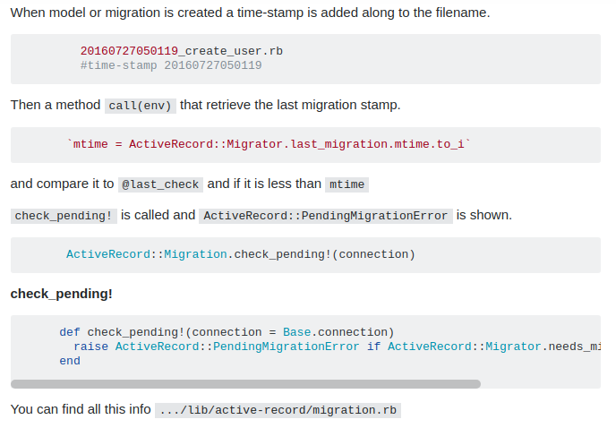
Khi mô hình hoặc di chuyển được tạo, một dấu thời gian được thêm vào cùng với tên tệp. Sau đó, một phương thức call(env)lấy lại tem di chuyển cuối cùng và so sánh nó với @last_checkvà nếu nó ít hơn mtime thì sẽ gọi check_pending và ActiveRecord::PendingMigrationErrorđược hiển thị.
CHAPTER 6
Chapter này sẽ tạo ra model User với 2 thuộc tính là name và password với kiểu string.
Để làm được điều này ta sẽ dùng rails generate model User name:string email:string. Khi câu lệnh này được chạy thì migrate sẽ tạo ra một file [timestamp]_create_users.rb với mốc thời gian timestamp trong đó sẽ có một method change để làm thay đổi cấu trúc của cơ sở dữ liệu.
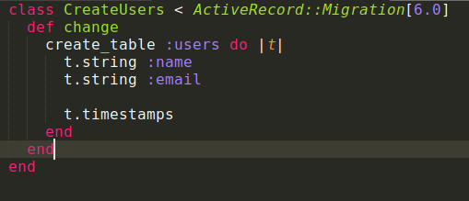
- Phương thức create_table (phương thức của rails )chấp nhận một khối với một biến khối, trong trường hợp này được gọi là t (đối với bảng). Bên trong khối, phương thức create_table sử dụng đối tượng t để tạo các cột tên và email trong cơ sở dữ liệu, cả hai kiểu chuỗi. 4 Ở đây, tên bảng là số nhiều (người dùng) mặc dù tên mô hình là số ít (Người dùng), phản ánh quy ước ngôn ngữ theo sau Rails: một mô hình đại diện cho một người dùng, trong khi bảng cơ sở dữ liệu bao gồm nhiều người dùng. Dòng cuối cùng trong khối, t.timestamp, là một lệnh đặc biệt tạo ra hai cột được gọi là created_at và update_at, đó là các dấu thời gian tự động ghi lại khi một người dùng nhất định được tạo và cập nhật.
- Sau khi chạy db:migrate thì cơ sở dữ liệu (mysql) mới được cập nhật. Ta có thể chạy lệnh db:rollback để quay ngược lại lệnh này. Bản chất của rollback chính là phương thức drop_table được gọi.
- Chúng ta có thể tương tác với db thông qua rails console hoặc rails c. Với các lệnh tiêu biểu:
* u = User.new(name: "Michael Hartl", email: "michael@example.com") - tạo ra một u là đối tượng của model User với các thuộc tính chỉ định.
* u.valid? Trả về true nếu hợp lệ và false không hợp lệ.
* u.save – save dữ liệu vào db. Trả về true nếu thành công và false nếu thất bại.
* ta có thể truy cập đến các thuộc tính của đối tượng u bằng dấu . Ví dụ u.name sẽ trả về tên của u.
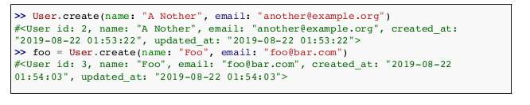
* Thay vì dùng User.new có thể dùng User.create
Note: Nếu dùng new thì phải có save đối tượng u. Còn dùng create thì nó sẽ save vào db luôn.
* foo.destroy là xóa đối tượng foo - xóa trong db. Nhưng đối tượng foo vẫn còn tồn tại trong bộ nhớ.
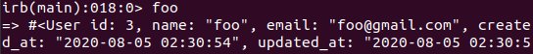
* Active Record còn cung cấp một vài chức năng tìm kiếm(phân biệt find và find_by)
find | find_by
- đưa ra Exception, đó là một cách chỉ ra một ngoại lệ sự kiện trong việc thực hiện một chương trình  - có thể trả về mảng của đối tượng  - chỉ có thể tìm kiếm đối tượng theo id  User.find (12), User.find ([1, 2]) | - trả về nil nếu không thể tìm thấy đối tượng  - chỉ có thể trả về đối tượng đầu tiên  - có thể tìm kiếm đối tượng theo cụ thể  thuộc tính.  User.find_by id: 12
* User.all, User.first, User.last.
* Có 3 cách để update . Cách 1 - u.email = “gán email mới vào đây” => u.save. Nếu chưa save có thể dùng u.reload.email để lấy lại email cũ.
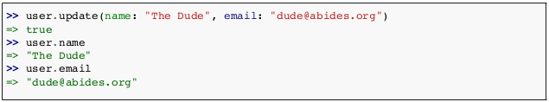
update_attributes | update_attribute
- chấp nhận một hash làm thuộc tính và thành công thực hiện cả cập nhật và lưu trong một bước (trả về giá trị true để chỉ ra rằng  đã lưu)  - nếu bất kỳ validate nào thất bại =>  sẽ thất bại | - chỉ cập nhật một thuộc tính duy nhất, sử dụng số ít  - bỏ qua hạn chế này bằng cách bỏ qua các validate.
* Sau khi ràng buộc name không được để trống thì ta đối tượng u1 được tạo ra từ User (có name: “”) khi u1.valid? sẽ trả về false. u1.errors.full_messages sẽ hiển thị lỗi là “name không được để trống” và không thể lưu db được u1.save trả về false.
* User.count - đếm số bản ghi có trong db.(tương tự count (*))
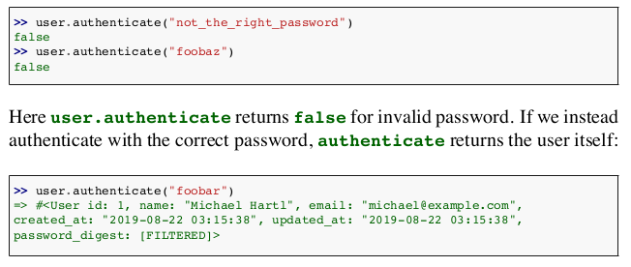
- Lưu ý validation và callback cùng với đó là secure password => trường password phải có thêm _digest

CHAPTER 7
Đầu tiên, ở chapter này dạy cách nhúng một hộp debug info vào mọi trang trong dự án của chúng ta.
Hộp debug này chỉ để trong môi trường development.
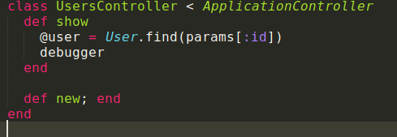
Sau đó ta sẽ tạo một trang với mục địch show người dùng- điều này được xử lý theo kiến trúc RESTful. Tức là người dùng sẽ chỉ định tài nguyên bằng phương thức http tương ứng.

Đặt debuger trong method show để khi ta truy cập vào /users/1 thì cửa sổ rails server sẽ hiển thị (byebug). Ta có thể xem đây là một trình rails console để tìm hiểu các biến, và chương trình lúc này hoạt động như thế nào.
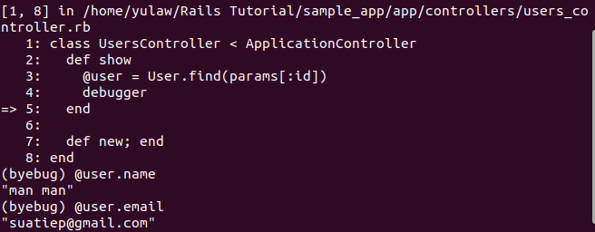
Gravatar
Gravatar là một dịch vụ miễn phí cho phép người dùng tải lên hình ảnh và liên kết chúng với các địa chỉ email mà họ kiểm soát. Do đó, Gravatars là một cách thuận tiện để bao gồm hình ảnh hồ sơ người dùng mà không gặp phải rắc rối trong việc quản lý tải lên, cắt xén và lưu trữ hình ảnh; tất cả những gì chúng ta cần làm là xây dựng URL hình ảnh Gravatar thích hợp bằng cách sử dụng địa chỉ email của người dùng và hình ảnh Gravatar tương ứng sẽ tự động xuất hiện.
MD5
Trong mật mã học, MD5 (viết tắt của tiếng Anh Message-Digest algorithm 5, giải thuật Tiêu hóa tin 5) là một hàm băm mật mã học được sử dụng phổ biến với giá trị Hash dài 128-bit. Là một chuẩn Internet (RFC 1321), MD5 đã được dùng trong nhiều ứng dụng bảo mật, và cũng được dùng phổ biến để kiểm tra tính toàn vẹn của tập tin. Một bảng băm MD5 thường được diễn tả bằng một số hệ thập lục phân 32 ký tự.
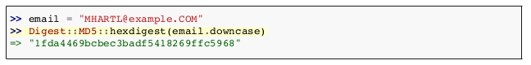
Sử dụng form_for
Sự hiện diện của từ khóa do chỉ ra rằng form_for có một khối với một biến, mà chúng tôi gọi là f (cho form).
sẽ tạo ra html như dưới đây
Các trường văn bản và email (type = "text" và type = "email") chỉ hiển thị nội dung của chúng, trong khi các trường mật khẩu
(type = "password") che khuất đầu vào cho mục đích bảo mật. (Lợi ích của việc sử dụng trường email là một số hệ thống đối xử với nó khác với trường văn bản; ví dụ: loại mã = "email" sẽ khiến một số thiết bị di động hiển thị bàn phím đặc biệt được tối ưu hóa để nhập địa chỉ email.)
Quan tâm tới 2 thứ: phương thức POST và đường dẫn là /users hoặc khai báo một đường dẫn như signup_path.
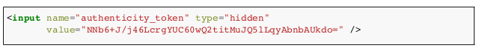
lệnh này rails tự động chạy và không hiển thị lên. Để chống các cuộc tấn công gọi là a cross-site request forgery (CSRF) - giả mạo yêu cầu xuyên trang web.
user nhận được từ form sẽ có dạng hash.
tương đương với

Strong parameters
Các ứng dụng Rails, nhưng kể từ Rails 4.0, kỹ thuật ưa thích là sử dụng cái gọi là Strong parameters trong controller. Điều này cho phép chúng tôi chỉ định tham số nào là bắt buộc và tham số nào được phép. Ngoài ra, việc truyền hàm băm araw params như trên sẽ gây ra lỗi, do đó các ứng dụng Rails hiện miễn dịch với các lỗ hổng gán khối lượng theo mặc định. Trong trường hợp hiện tại, chúng tôi muốn yêu cầu hàm băm params có thuộc tính: user và chúng tôi muốn cho phép tên, email, mật khẩu và mật khẩu con-
thuộc tính vững chắc (nhưng không có thuộc tính khác).
Hiện lỗi ra khi đăng ký thất bại.
Cái này để đếm số lỗi.

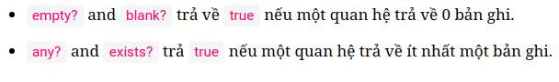
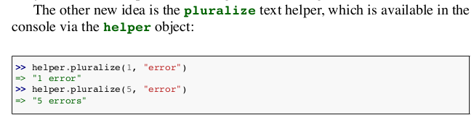
Tóm lại pluralize có tác dụng khi số integer bên trái khác 1 thì nó sẽ chuyển ngữ nghĩa của chuỗi bên trái thành số nhiều. Ví dụ error => errors.
The flash
Cách Rails để hiển thị một thông báo tạm thời là sử dụng một phương pháp đặc biệt gọi là flash, mà chúng ta có thể coi như một hash.
